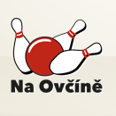
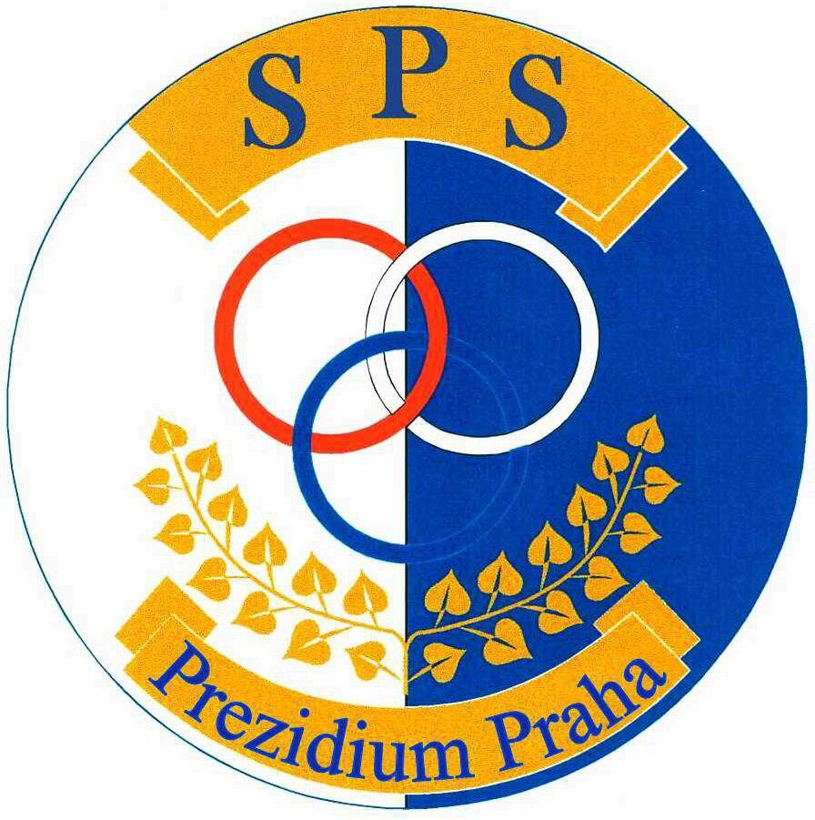
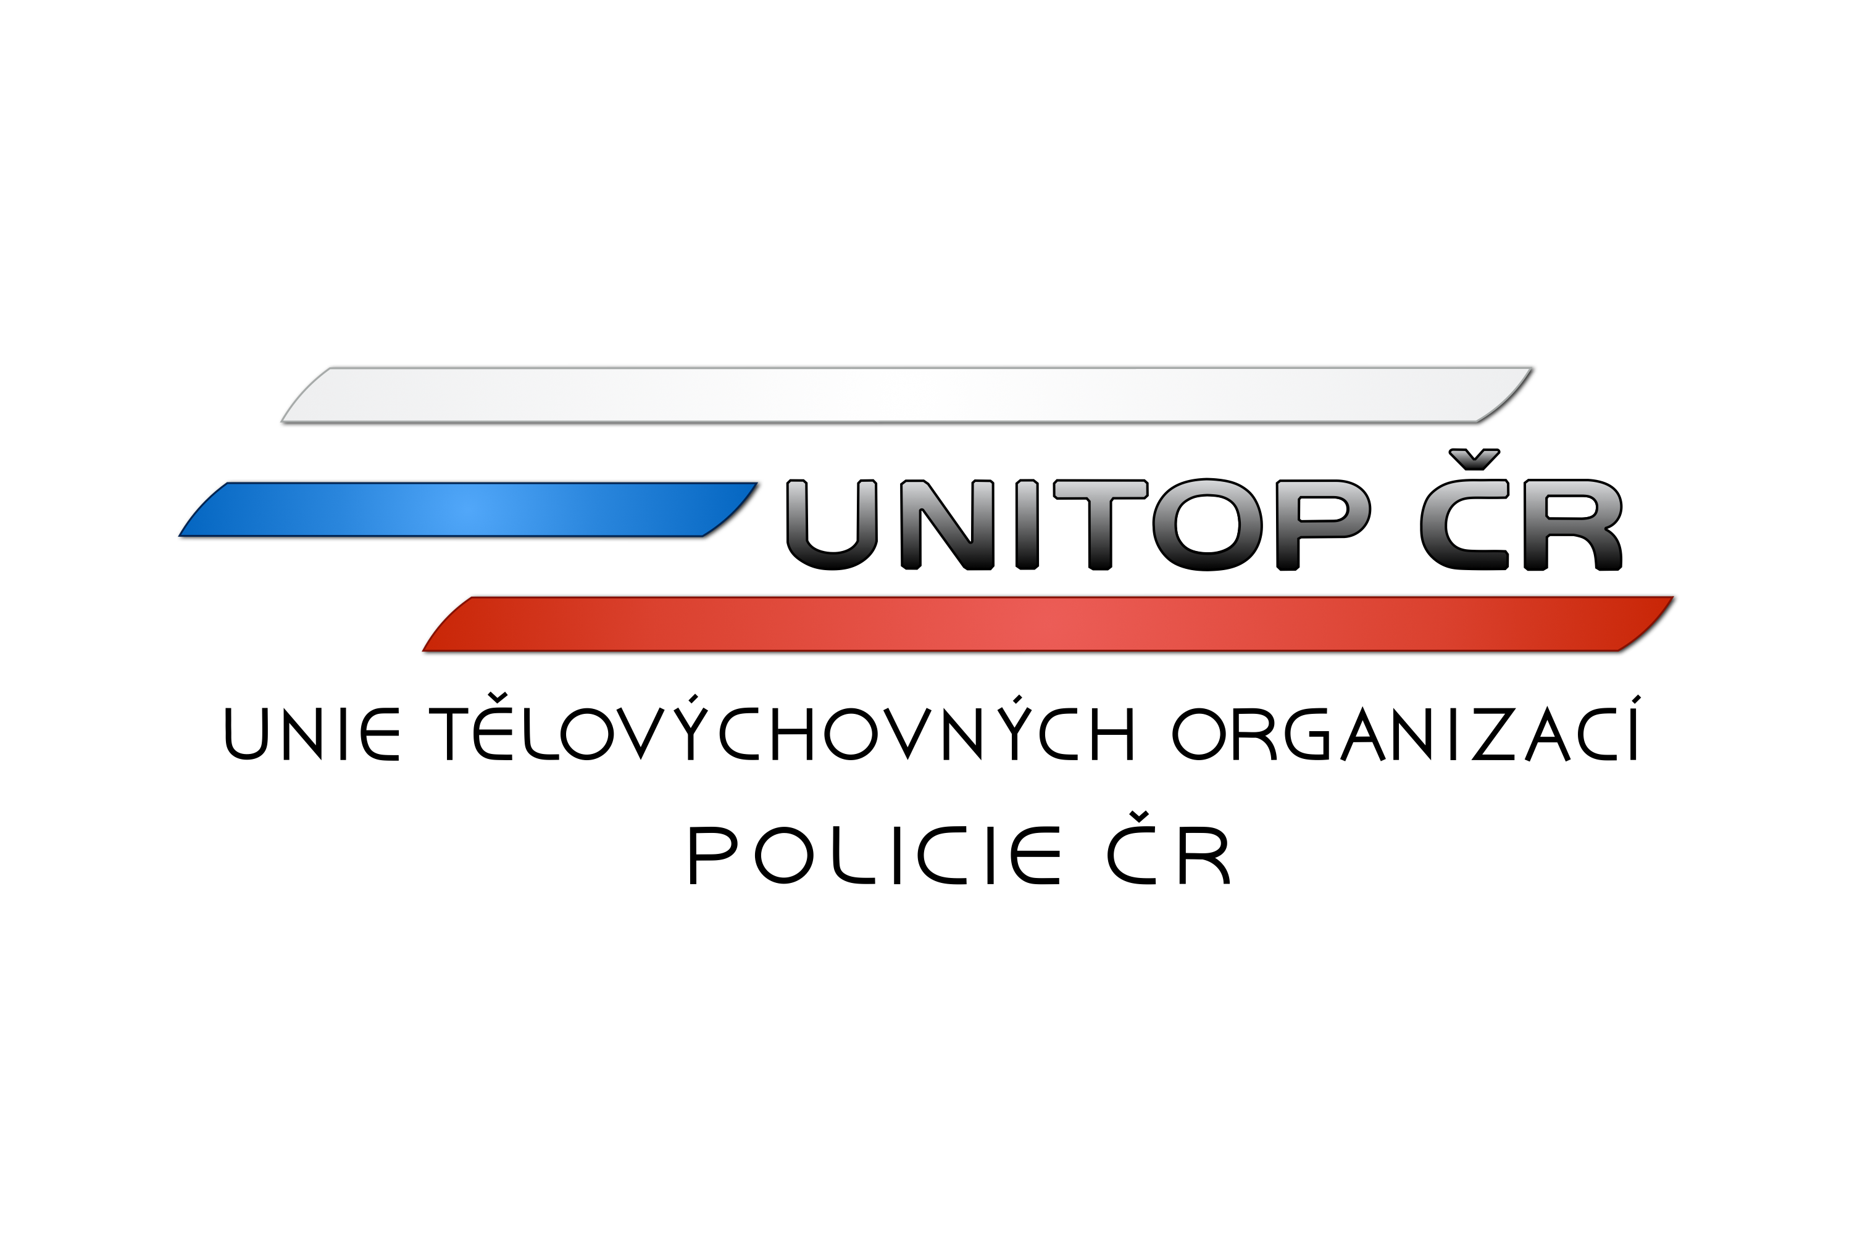

p o ř á d a j í

otevřené Mistrovství UNITOP ČR v bowlingu
tříčlenných družstev

Praha 4. prosince 2024
_______________________________________________________________________________________

Všeobecná ustanovení

Pořadatel: Sportovní policejní spolek Prezidium Praha
www.skpprezidium.wz.cz

Datum konání: 4. prosince 2024 od 11:00

Místo konání: Bowling a relax centrum Na Ovčíně
Praha 10, Záběhlická 82/3 - více info. na: www.ovcin.cz
Ředitel mistrovství: p. Rudolf Kuběna
Technický ředitel: p. Pavel Kult

Informace: p. Kuběna (605 769 983)
Prezentace: nejpozději 10 min. před zahájením každého hracího kola

Zahájení: kvalifikace v 11:00 hod. a dále podle herního systému,
předpokládané ukončení do 17:00 hod

Startují: tříčlenná družstva bez rozdílu věku a pohlaví složením
startovného 100,- Kč při prezentaci za každou osobu, na kterou se
nevztahuje zvýhodnění.
Pořadatel si vyhrazuje právo omezit počet účastníků podle herního
systému (zpravidla 16 max. 24 družstev). Rozhodné je vždy datum
přihlášení startujícího družstva. Přednostní start na mistrovství je
umožněn finalistům Mistrovství Unitop 2023

Zvýhodnění: příslušníci PČR, veteráni PČR, zaměstnanci MV i HZS a členi
sportovních policejních klubů jsou zproštěni startovného.
Podmínkou zvýhodnění je vždy prokázání se služebním průkazem
příslušníka PČR, průkazem veterána PČR, průkazem zaměstnance MV,
HZS nebo průkazem člena policejního klubu.
Přihlášky: závazné přihlášky zašlete nejpozději do konce listopadu 2024 výhradně
na e-mail:
rudolf.kubena@seznam.cz,

V přihlášce je třeba uvést název družstva a vedoucího družstva včetně spojení (mail, mt) i s označením osob podléhajícím zvýhodnění.

Stravování: není pořadatelem mistrovství zajištěno. Je však možno využít nabídky
asijské restaurace vedle místa konání Mistrovství.

Technická ustanovení

Kategorie: startují tříčlenná družstva bez rozdílu věku a pohlaví

Předpis: soutěží se podle platných pravidel ČBA a těchto propozic

Herní systém: bude stanoven podle počtu přihlášených družstev a družstva s ním budou seznámena nejpozději 1.12.2024. Každé družstvo bude mít
5 min. před zahájením kvalifikace a 5 min. před zahájením finále
prostor pro trénink. Přidělení drah pro kvalifikaci je výlučně
v kompetenci pořadatele, pro finále volba dráhy v pořadí dosaženém
v kvalifikaci od vítězného družstva kvalifikace. V průběhu mistrovství
není možné bez souhlasu dotčených družstev měnit určení drah.

Výsledky kvalifikace se do finálové části nezapočítávají.

Mazání: dráhy budou připraveny komerčním mazáním pouze před zahájením
mistrovství.

Závěrečná ustanovení

Vyhlášení: Vyhlášení nejlepších družstev bude provedeno po sečtení výsledků dosažených ve finálové části. Zveřejnění výsledků do 2 dnů od ukončení Mistrovství na obou webech SPS Prezidium.
Ceny: první tři družstva obdrží poháry, medaile a diplomy dle umístění.

Protesty: je možno podat u ředitelství mistrovství do 10-ti minut od vyhlášení
výsledků kvalifikace i finálové části.

ředitel mistrovství
Rudolf Kuběna

